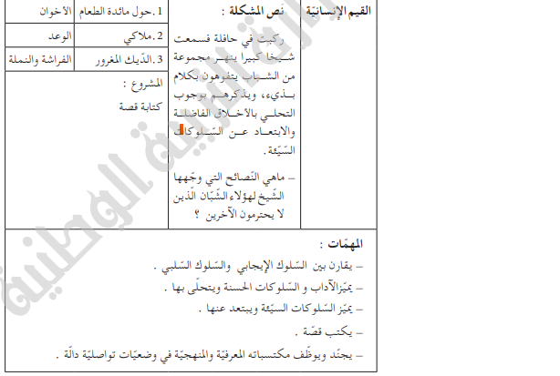
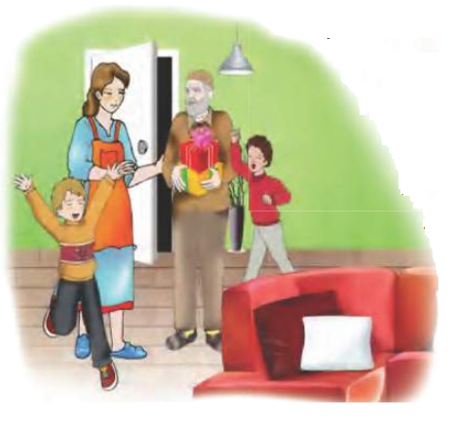
المقطع الأول : القيم الإنسانية
الوحدة الأولى : حول مائدة الطعام

السنة الثالثة

السنة الثالثة المادة : لغة عربية
المقطع التعليمي: القيم الانسانية الأسبوع : 1
الميدان : فهم المنطوق والتعبير الشفوي النشاط : فهم المنطوق
الموضوع : حول مائدة الطعام
مؤشرات الكفاءة : يستمع باهتمام ويفهم ما يسمعه ويتفاعل معه

التقويم | الوضعيات التعلمية والنشاط المقترح | المراحل
يلاحظ يعبر  يتساءل | عرض الوضعية الانطلاقية الام (الصور ) وترك الحرية للمتعلمين للتعبير عنها دون تدخل  عرض المهمات والتركيز على المهمة | مرحلة الانطلاق
ينصت ويبدى الاهتمام  يتذكر ويجيب عن الأسئلة  يحدد اهم المعلومات الواردة في النص  يتقمص الدور | النشاط الأول:  يسرد المعلم النص المنطوق على مسامع التلاميذ مستعملا الإيحاء والإشارة بصوت معبر يثير انتياه المتعلم  حان وقت العشاء، كل أفراد العائلة جلسوا حول طاولة الطَّعام، وبسرعة أفرغ وسيم في صحنه كمية كبيرة من الكسكس، ثم مَدَّ يده لأخذ قطعة لحم كبيرة كانت أمام أخيه .  الأم : ما هذا التصرف يا وسيم، كل مما يليك ! فرسولنا الكريم صلى الله عليه وسلم يقول :  یا غلام ..سم الله، وكل بيمينك، وكل مما يليك  وسيم: أريد قطعة اللحم الكبيرة فأنا جوعان  الأم : لا تؤثر نفسك بأكبر قطعة و أحسنها فهذه أنانية !  الأب : احترم آداب الأكل مع الجماعة يا بني، واقنع بالجزء المخصص لك فقط ولا تبدأ الأكل قبل الآخرين .  حميد : صحيح يا أبي لابد أن يحب الإنسان لغيره ما يحبه لنفسه، وأن يحترم آداب الأكل مع الجماعة حتى يحترمه الآخرون ويرضى عنه الله ورسوله ..  مناقشة محتوى النص مع التلاميذ:  - نادت الأم ابناءها، ماذا قالت؟ كيف تصرف سليم أثناء جلوسه؟  - علام يدل هذا التصرف؟ هل تتصرف مثله؟ لماذا؟  - قدم الأب نصائح لسليم، ماذا قال له؟  النشاط الثاني:  أجرأة النص المنطوق تقسيم النص وتمثيل أدواره فرديا من طرف المتعلمين  استخلاص القيم الموجودة في النص | مرحلة بناء التعلمات
يمثل احداث النص مع زملائه | اعادة سرد أحداث النص من طرف التلاميذ | الاستثمار
السنة الثالثة المادة : لغة عربية
المقطع التعليمي: القيم الانسانية الأسبوع : 1
الميدان : فهم المنطوق النشاط : تعبير شفوي (أستعمل الصيغ+ تراكيب)
الموضوع : حول مائدة الطعام + كل ،جميع
مؤشرات الكفاءة : يعبر عن مشهد او صورة معروضة امامه ويبدي رأيه. يستعمل الصيغ في وضعيات تواصلية ذات دلالة

التقويم | الوضعيات التعلمية والنشاط المقترح | المراحل
يفهم السؤال ويجيب عنه | ماذا قال سليم لأمه؟  وماذا قال حميد لأخيه سليم؟ | مرحلة الانطلاق
يشاهد ويعبر عما يشاهده  تعرف على الصيغة من خلال وضعية حقيقية  يستعمل الصيغة | 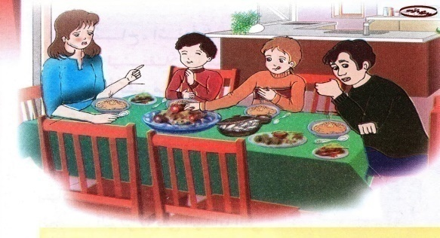  النشاط الأول: عرض المشهد على السبورة  وفتح المجال للتلاميذ للتعبير بحرية عنه  يتم توجيه تعابير المتعلمين و بناء الحوار حول مضمون المشهد من خلال الأسئلة المساعدة:  ماذا تشاهد في الصورة؟  احك لنا ما تفعله هذه الأسرة.  النشاط الثاني:  المرحلة الأولى:  بناء الجمل المحتوية على الصيغ المستهدفة بطرح الأسئلة .  من جلس حول مائدة العشاء ← جلس كل أفراد العائلة حول مائدة العشاء.  تثبيت الصيغة بأسئلة أخرى.  قال سليم لأمه: أريد كل اللحم الموجود في الطبق.  سمعه الأب ماذا قال له؟ ← اقنع بالجزء المخصص لك.  تثبيت الصيغة بأسئلة أخرى.  ماذا قال حميد لأخيه سليم؟ ← سأعطيك نصف حصتي، فأنا لست جائعا.  تثبيت الصيغة بأسئلة أخرى.  المرحلة الثانية.  أكمل الجمل مستعملا (كل، بعض، جزء، نصف، ربع(.  دخل............التلاميذ إلى القسم. أعطاني أبي ........النقود في عيد الفطر.  شربت..........كوب من الماء. الولد المهذب يقنع بـ........المخصص له.  قسمت أمي اللحم إلى أربعة أجزاء وقدمت لي . | مرحلة بناء التعلمات
يوظف الصيغ في جمل مفيدة | مطالبة المتعلمين بوضع الصيغة المناسبة في جملة(شفويا)  وانتاج جمل تتضمن الصيغ  .مسرحة أحداث النص | الاستثمار
السنة الثالثة المادة : لغة عربية
المقطع التعليمي: القيم الانسانية الأسبوع : 1
الميدان : التعبير الشفوي النشاط : إنتاج شفوي
الموضوع : حول مائدة الطعام
مؤشرات الكفاءة : ينظم أفكاره ويرتبها ا نطلا قا من سندات. ويوظف الموارد المكتسبة بما يناسب الوضعيات

التقويم | الوضعيات التعلمية والنشاط المقترح | المراحل
يستذكر ويجيب | العودة الى النص المنطوق والتذكير بأحداثه | مرحلة الانطلاق
يلاحظ ويستنطق المشهد  ويجيب عن الأسئلة  يلاحظ ويستنطق المشهد  ويجيب عن الأسئلة  يسرد النص المنطوق بأسلوبه | النشاط الأول:  يعرض المعلم المشهد ويطلب من المتعلمين  تأمله والتعبير عنه بجمل قصيرة  النشاط الثاني:  السيـاق: جلس سليم إلى مائدة العشاء، وأخذ يأكل بسرعة، وفجأة بدأ  يبكي ويصرخ.  التعليمة: ما سبب بكاء سليم؟  النشاط الثالث:  قدم مجموعة من النصائح لصديقك حتى يمارس آداب الكل مستعينا بما  يلي:  عليك أن تغسل يديك.  تقول: بسم الله.  تمضغ اللقمة جيدا.  لاتتكلم.  تأكل مما يليك.  عندما تنتهي اغسل......... وقل:........................... | مرحلة بناء التعلمات
يربط بين الأحداث في منتوج شفوي | الربط بين المشهدين وانتاج نص شفويا | الاستثمار

السنة الثالثة المادة : لغة عربية
المقطع التعليمي: القيم الانسانية الأسبوع : 1
الميدان : فهم المكتوب النشاط : قراءة اجمالية
الموضوع : انا لست أنانيا
مؤشرات الكفاءة : يقرأ النص قراءة سليمة ومسترسلة، وفهم المعاني الظاهرة وبعض المعاني الخفية.

التقويم | الوضعيات التعلمية والنشاط المقترح | المراحل
يفهم السؤال ويجيب عنه | السياق: اشترى لك أبوك حاسوبا بمناسبة نجاحك  السند: ما يراه المعلم مناسبا.  التعليمة: هل تترك أخاك يعمل به؟ | مرحلة الانطلاق
يجب على الاسئلة لبناء النص  يكتشف الشخصيات  ويعبر عنها  يعبر عن الصور  يقرأ فقرات من  النص قراءة صحيحة  يجيب عن الأسئلة  يوظف الكلمات  الجديدة في جمل  يستخرج القيم  ويتحلى بها | النشاط الأول:  فتح الكتاب ص 10 وملاحظة الصورة المصاحبة للنص  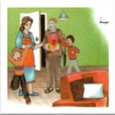  ماذا تشاهد في الصورة؟  تصوروا، ماذا قالت له؟  قراءة النص قراءة نموذجية من طرف المعلم  مستعملا الإيحاء لتقريب المعنى  ترك فسحة للتلاميذ للقراءة الصامتة.  مطالبة التلاميذ بالتداول على القراءة، (فقرة/فقرة يبدأ بالمتمكنين حتى  لا يدفع المتأخرين إلى ارتكاب الأخطاء)  تذليل الصعوبات أثناء القراءة وشرح المفردات الجديدة  مناقشة التلاميذ عن فحوى النص والمعنى الظاهري له بالأسئلة المناسبة.  المستوى الحرفي :  عنوان النص الذي قرأته هو : الصدق أنا لست أنانيا صوم رمضان  حدد شخصيات النص :  زار الجد حفيديه في : المنزل المدرسة الحديقة  ما هو عدد فقرات النص ؟  المستوى الاستنتاجي :  معنى كلمة ينتقي في جملة : ينتقي من اللعب ما يعجبه .  يلعب يجد يختار .  مع من جلس الجد  فيم انشغل وسيم ؟ ماذا حدث له ؟ لماذا ؟  المستوى النقدي :  من من الأخوين أعجبك أخلاقه ؟ لماذا ؟  ما رأيك في سلوك وسيم ؟  ما القيم التي ركز عليها الكاتب في هذا النص ؟  انجاز أيقونة أثري لغتي ص 12 | مرحلة بناء التعلمات
يجيب عن الأسئلة  يقدم أفكارا أخرى | طرح أسئلة أخرى قصد الإلمام بالموضوع  إنجاز التمارين في دفتر الأنشطة، التمرين رقم3 ص5. | الاستثمار

السنة الثالثة المادة : لغة عربية
المقطع التعليمي: القيم الانسانية الأسبوع : 1
الميدان : فهم المكتوب النشاط : قراءة وقواعد نحوية
الموضوع : انا لست أنانيا + الاسم
مؤشرات الكفاءة : يفهم ما يقرأ ويعيد بناء المعلومات الواردة في النص المكتوب ويستعمل المعلومات الواردة في النص . يتعرف على الاسم و عناصره.

النص . يتعرف على الاسم و عناصره.

التقويم | الوضعيات التعلمية والنشاط المقترح | المراحل
يجيب شفويا عن الأسئلة | رفض حميد رؤية الهدايا التي أحضرها الجد، لماذا؟  ما الذي حدث لوسيم عندما سقط؟  ما رأيك في تصرف حميد ووسيم؟ | مرحلة الانطلاق
قرأ فقرات من  النص قراءة صحيحة  يجيب عن الأسئلة  يوظف الكلمات  الجديدة في جمل  يكتشف الكلمات  الدالة على أسماء  ويصنفها | النشاط الأول:  يطلب المعلم من التلاميذ فتح الكتب ص 10 وقراءة النص قراءة صامتة.  تليها قراءة جهرية معبرة (تجسيد الأهداف الحس حركية(  يفسح الأستاذ المجال للمتعلمين للأداء مركزا على حسن القراءة وجودتها،  وعلى من لم يقرأ في حصة الأداء،(فقرة/فقرة(.  شرح وتوظيف عبارات أخرى من النص(كلماتي الجديدة كتاب التلميذ ص 11)  المستوى الاستنتاجي :  النشاط الثاني: بناء الفقرة أو الجملة المتضمنة الظاهرة النحوية  - لعودة إلى النص المقروء وطرح أسئلة هادفة لبناء الفقرة.  - من استيقظ في الصباح، ولماذا؟  - في الصباح، استيقظ وسيم وحميد مبكرين ليستقبل حدهما، الذي وعدهما  - بالكثير من الهدايا في أول أيام العيد.  - كتابة الجملة على السبورة وتلوين بعض الكلمات الدالة على أسماء.  - يستقدم المعلم تلميذ ويسأله، ما اسمك؟ اسمي...........................  - يعود إلى الجملة ويقول:  اسم حيوان  اسم إنسان  اسم شيء  تشير الكلمة الملونة بالأصفر إلى:  يستحسن أن يكون الاختيار على الألواح، تليه مراقبة فتصحيح.  هاتوا أسماء إنسان.  يرفع المعلم قلما مثال ويقول: ما اسم هذا الشيء؟ هذا قلم  تشير الكلمة الملونة بالأحمر إلى: (تتبع نفس المراحل.)  يعلق المعلم صورة حيوان ويتبع نفس المراحل للتعرف على اسم الحيوان  يطرح المعلم أسئلة هادفة للوصول إلى:  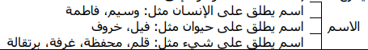 | مرحلة بناء التعلمات
يجيب عن الأسئلة | طرح أسئلة أخرى قصد الإلمام بالموضوع  إنجاز التمارين في دفتر الأنشطة، التمرين رقم 4ص. | الاستثمار

السنة الثالثة المادة : لغة عربية
المقطع التعليمي: القيم الانسانية الأسبوع : 1
الميدان : فهم المكتوب النشاط : قراءة وقواعد إملائية
الموضوع : علامات الوقف
مؤشرات الكفاءة : يقرأ ويكتب اللام القمرية داخل وخارج التركيب

النص . يتعرف على الاسم و عناصره.

التقويم | الوضعيات التعلمية والنشاط المقترح | المراحل
يفكر ويكتب | اكتب على لوحتك كلمة تتضمن الْـ القمرية | مرحلة الانطلاق
يقرا قراءة صحيحة  يكتشف الشخصيات  ويعبر عنها  يقرأ فقرات من  النص قراءة صحيحة  يجيب عن الأسئلة  يوظف الكلمات  الجديدة في جمل  يميز علامات الوقف  ويوظفه | النشاط الأول:  - يطلب المعلم من التلاميذ فتح الكتب ص 10 وقراءة النص قراءة صامتة.  - تليها قراءة جهرية معبرة (تجسيد الأهداف الحس حركية)  - يفسح الأستاذ المجال للمتعلمين للأداء مركزا على حسن القراءة وجودتها،  - وعلى من لم يقرأ في الحصتين السابقتين فقرة/فقرة.  - أقرأ وأفهم (ص11)  - سم شخصيات القصة؟ زار الجد حفيده في.....متى كان ذلك؟  النشاط الثاني: بناء الفقرة أو الجمل المتضمنة القاعدة الإملائية  لعودة إلى النص المقروء وبناء الجمل بطرح أسئلة هادفة.  جلس الجد مع ابنته وحفيده، ماذا قال؟ قال الجد: ألم تر يا بني الهدايا التي أحضرتها؟  كتابة الجملة وتلوين عالمة الاستفهام.  مطالبة تلميذ قراءة الجملة بالتنغيم المناسب(الإشارة، جهارة الصوت...(  نفس العمل مع الجملتين المتبقيتين.  بالمناسبة أين اختفى وسيم؟!  ظل وسيم طريح الفراش.  طرح أسئلة لتمييز علامات الوقف.  علامات الوقف مثل: النقطة(.)*حميد طفل حنون.  علامة الاستفهام(؟)*ما اسمك؟  علامة التعجب (!)*ما أجمل التسامح! | مرحلة بناء التعلمات
ينجز على دفتر الانشطة | طرح أسئلة أخرى قصد الإلمام بالموضوع  إنجاز التمارين في دفتر الأنشطة، التمرين رقم 5 ص5. 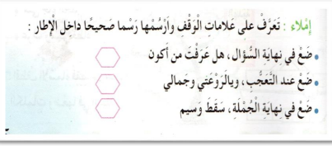 | الاستثمار

السنة الثالثة المادة : لغة عربية
المقطع التعليمي: القيم الانسانية الأسبوع : 1
الميدان : فهم المكتوب النشاط : محفوظات
الموضوع : نشيد الطفولة و الأبوة
مؤشرات الكفاءة : يقرأ المقطوعة ، ويدرك معناها الإجمالي و القيم المتضمنة فيها و يمسرحها

النص . يتعرف على الاسم و عناصره.

التقويم | الوضعيات التعلمية والنشاط المقترح | المراحل
يجيب عن الأسئلة. | مع من تعيش في البيت؟  كيف تتعامل معهم؟  من علمنا هذه الآداب؟ | مرحلة الانطلاق
يستمع لقراءة المعلم  يفهم المعنى الإجمالي  يجيب عن الأسئلة  يقرأ المقطوعة  إجماليا | المرحلة الأولى.  يعرض المعلم المحفوظ باستعمال الوسيلة المناسبة.  تقديم شرح مبسط وطرح أسئلة لقياس مدى فهم التلاميذ.  - عمن يتحدث النص؟  - ماهي أجمل كلمة وأعذبها لقلب الطفل؟ لماذا؟  أسئلة أخرى يراها المعلم مناسبة.  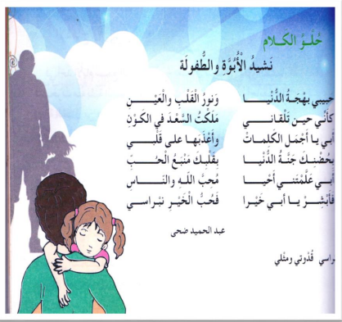  المرحلة الثانية:  يتم تجزئة المحفوظة إلى أجزاء على أن يستظهر التلاميذ كامل المحفوظة  في أخر المقطع | مرحلة بناء التعلمات
يستظهر | طرح أسئلة أخرى قصد الإلمام بالموضوع  استظهار المحفوظة. | الاستثمار
السنة الثالثة المادة : لغة عربية
المقطع التعليمي: القيم الانسانية الأسبوع : 1
الميدان : تعبير كتابي النشاط : انتاج كتابي
الموضوع : القصة
مؤشرات الكفاءة : يميز المتعلم عناصر القصة (الشخصيات، الزمان، المكان، الأحداث).

النص . يتعرف على الاسم و عناصره.

التقويم | الوضعيات التعلمية والنشاط المقترح | المراحل
يجيب عن الأسئلة | مطالبة التلاميذ بذكر قصص يعرفونها | مرحلة الانطلاق
يفهم التعليمة  يحدد :  شخصيات القصة  مكان القصة وزمنها  المشكلة | النشاط الأول  - قراءة السند من طرف المعلم من دفتر الأنشطة ص 7.  - التداول على قراءته من بعض التلاميذ. طرح اسئلة حوله استقبال كل الأجوبة.  - أتعاون مع زملائي:  - كتابة نص القصة على السبورة  - تفويج التلاميذ:  - تكليف كل مجموعة بإيجاد:  - يستمع المعلم لإنجازات التلاميذ من خلال قادة المجموعات.  - بعد الاستماع يقوم المتعلمين بملء الجدول على دفتر الأنشطة ص 7 | مرحلة بناء التعلمات
  الفوج01 | شخصيات القصة:.....................................................
  الفوج 2 | مكان القصة وزمانها: ....................................................
  الفوج 3 | المشكلة: ..............................................................
  الفوج 4 | الحل:.......................................................................
  متى حدثت القصة؟ | في أحد الأيام كان شهاب وأخته إسراء يلعبان في الحديقة، وفجأة علقت طائرته الورقية بين الأشجار، فأسرعت أخته وأنزلت الطائرة، فرح شهاب وشكر أخته وواصلا لعبهما.
  من هم شخصيات القصة؟
  أين كان يلعبان؟
  وفجأة ماذا حدث؟
  من الذي ساعده؟
  كيف كان شعور شهاب؟ ماذا قال لها؟
تقويم الإنجاز | يطلب من التلاميذ اقتراح حلول للمشكلة وكتابتها على دفتر الأنشط | الاستثمار

السنة الثالثة المادة : لغة عربية
المقطع التعليمي: القيم الانسانية الأسبوع : 1
الميدان : فهم المكتوب النشاط : المطالعة
الموضوع : القصة
مؤشرات الكفاءة : يقرأ المتعلم نص المطالعة و يستفيد من أفكاره، ويعيد صياغة الفكرة الأساسية

النص . يتعرف على الاسم و عناصره.

التقويم | الوضعيات التعلمية والنشاط المقترح | المراحل
يكتب ما يسمع ويقرأ | تذكر الأفكار الرئيسية للنص و تلخيص النص بشكل عام (شفويا)- يمكن اعتماد نص خارجي للمطالعة | مرحلة الانطلاق
يقرأ النص  يجيب عن أسئلة التعمق  يبني أفكارا جديدة | الحصة الأولى  - يقرأ المعلم النص قراءة جهرية معبرة أو يوزع نص المطالعة على التلاميذ مع التوقف عند العنوان  - يقرأ المتعلمون النص قراءة بليغة مؤدية لمعانيه متفاعلة مع أحداثه ( فرديا أو في مجموعات).  - بعد الانتهاء من القراءة فتح المجال للتلاميذ بطرح تساؤلاتهم ومناقشتها و الإجابة عليها  - يمكن للمعلم التدخل بطرح أسئلة تدريجية تستهدف الفهم و الإجابة عنها  - التعمق أكثر في النص بتجاوز المعنى العام و التطرق إلى جزئياته و قيمه  - يتحدث المتعلمون عما استفادوا من قراءته | مرحلة بناء التعلمات
تقويم الإنجاز | يلخص النص و يستخرج القيم المستوحاة منه  ويعرض إنتاجه | الاستثمار

